Poznań, 23.04.2020
Informacja prasowa

Czy własny dom staje się marzeniem Polaków w czasie pandemii koronawirusa?

Według najnowszych danych serwisu Otodom, w ostatnich tygodniach zdecydowanie wzrosło zainteresowanie poszukiwaniem własnego domu lub działki pod miastem. Czy to oznacza, że Polacy są już zmęczeni izolacją w mieszkaniach i coraz więcej osób marzy o własnym domu lub działce?
Od połowy marca widoczny jest wyraźny wzrost liczby wyszukiwań domów kosztem mieszkań. Jeszcze na początku lutego odsetek osób poszukujących mieszkania w serwisie Otodom kształtował się na poziomie około 45%, natomiast domów 30-35%. Około połowy marca doszło do zrównania się tego wskaźnika, a linie popularności mieszkań i domów ostatecznie przecięły się 27 marca.. Dystans ten się pogłębia, od około 10 kwietnia widoczny jest zdecydowany wzrost chęci zakupu domu, która dochodzi obecnie do 45%, podczas gdy zainteresowanie kupnem mieszkania spadło do poziomu około 30%. Może to oznaczać, że osoby poszukujące miejsca do zamieszkania zdały sobie sprawę, że zamiast własnego mieszkania wolą jednak domek, choćby z małym ogródkiem.
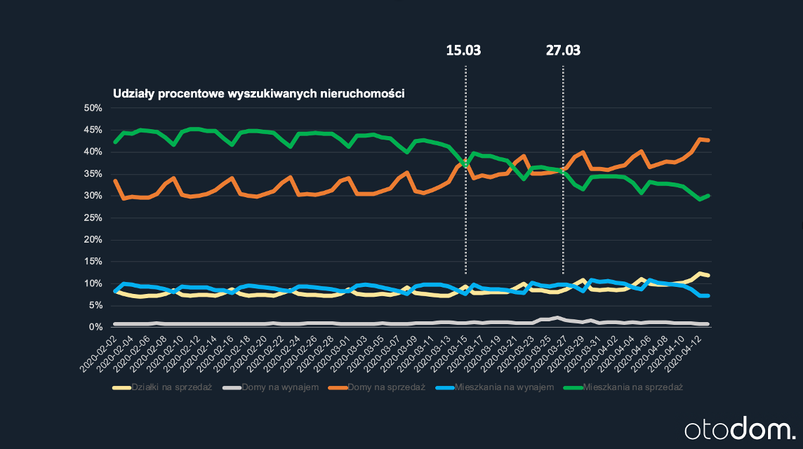
źródło: Otodom
Czy trend ten będzie się utrzymywał? Dzisiaj trudno powiedzieć, ale zdecydowanie można przypuszczać, że spora część poszukujących nowego lokum rozgląda się za miejscem, które zapewni im większą przestrzeń i bliższy kontakt z naturą. Znaczenie może mieć również to, co za oknem. Widok zieleni, szersza perspektywa, a może czystsze powietrze, co jeszcze powoduje zmianę trendów?
Z jednej strony ludzie potrzebują kontaktu z innymi, z drugiej – każdy z nas pragnie czasem odizolowania się i pobycia z własnymi myślami. Obecna sytuacja wymusza na wielu z nas ciągłe przebywanie na ograniczonej powierzchni z całą rodziną, co powoduje trudności w pozbieraniu myśli i znalezieniu kąta tylko dla siebie.
Szukamy więc przestrzeni na zewnątrz, balkonu, tarasu, ogrodu czy działki, byle mieć jakiś kontakt z przyrodą. To właśnie na przykładzie działek rekreacyjnych widać wyraźną tendencję wzrostową, jeśli chodzi o zainteresowanych ich kupnem. W porównaniu do tego samego okresu w 2019 roku, teraz użytkownicy serwisu Otodom zdecydowanie częściej poszukują działek rekreacyjnych.
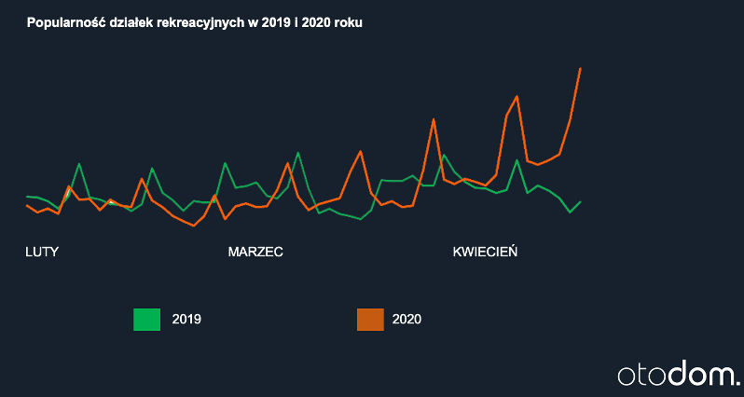
źródło: Otodom
– W tym momencie potrzeba przebywania na otwartej przestrzeni w bezpiecznym otoczeniu, jakim jest własny ogródek, jest wyraźnie widoczna. Świat się teraz zmienia, zdaliśmy sobie sprawę, że jak nie ten wirus to inny, nie wiadomo jak długo potrwa izolacja, dlatego potrzeba posiadania własnej przestrzeni jest bardzo silna i będzie długotrwała. W związku z tym działki, mieszkania z tarasem czy przestrzennym balkonem czy domy, to te nieruchomości, którymi zainteresowanie będzie wzrastało – powiedziała Marta Rybicka, Business Unit Director, agencji badawczej IQS podczas wtorkowej transmisji Otodom.Live na kanale Otodom na Facebooku.
– Zamknięci od tygodni Polacy mają już trochę dość przebywania w czterech ścianach. Dlatego, choć to mieszkania zwykle były najczęściej wyszukiwaną kategorią, od 27 marca najpopularniejsze są właśnie domy na sprzedaż. Ilu użytkowników faktycznie zdecyduje się na zakup, a ilu na razie bada rynek, trudno powiedzieć. Wielu pośredników twierdzi, że ich telefony póki co milczą. Pocieszające jest to, że z przeprowadzonego przez Otodom badania wynika, że 80% respondentów nie zamierza rezygnować z mieszkaniowych planów, ale jednocześnie 66% twierdzi, że transakcja może się opóźnić. Można więc spodziewać się, że chwycą za telefon lub napiszą e-mail, gdy sytuacja zacznie wracać do normy – podsumowuje Jarosław Krawczyk z Otodom.
Biuro prasowe Otodom: media.otodom.pl
Więcej informacji: Jarosław Krawczyk, Otodom, e-mail: jaroslaw.krawczyk@otodom.pl, tel. 512 068 949

